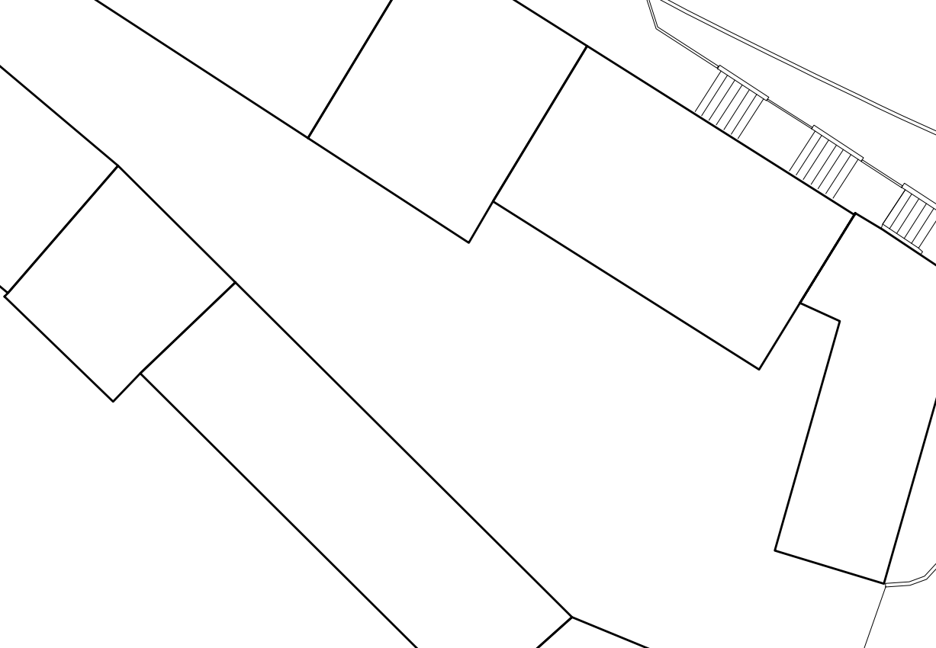

pakend

Bioprügi

Taara

Olmeprügi

lme

SISSE - PÄÄS

LAVA